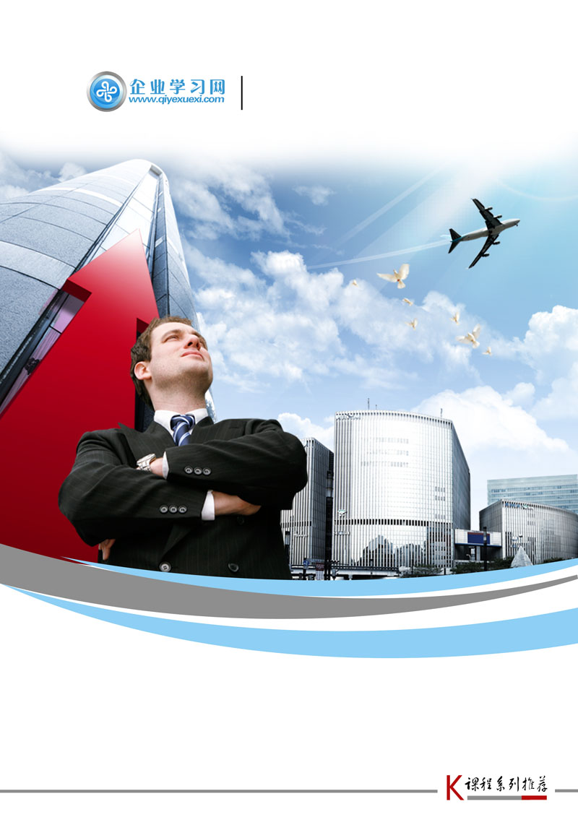
主题：销售主管2天强化训练营

销售管理系列课程之一

主讲：何炜东 费用：4200元2天/1人

销售主管2天强化训练营——课程简介
【时间地点】 2017年03月04-05上海 03月11-12北京 05月13-14深圳 05月20-21上海
07月15-16深圳 07月22-23上海 07月29-30北京 09月09-10深圳 09月16-17上海
11月18-19深圳 11月25-26上海 12月02-03北京 2018年01月13-14深圳
01月20-21上海
【参加对象】 将被提升的销售精英、销售主任、销售经理、区域经理、业务经理、销售总监、总经理
【授课方式】 讲师讲授 + 视频演绎 + 案例研讨 +角色扮演 + 讲师点评
【学习费用】 4200元2天/1人（含资料费、午餐、茶点、发票等）
【承办单位】 企业学习网 http://www.qiyexuexi.com
【垂询热线】 0755-61280179 021-51870612 010-51295410
【电子邮箱】 15811817900（田蜜） 18918926140(叶玲）

课程背景

大部分销售主管都是从销售第一线被提拔上来，个人的销售能力都很强。但成为一个销售团队的主管后，经常出现的一个问题是管理能力与经验不足。销售管理工作千头万绪，销售主管每天都在忙碌、焦虑中度过，很少有时间去提升自己的管理技能。《销售主管2天强化训练营》，让销售主管在2天内进行强化训练，学习必备的管理知识，理清基本的管理思路，解决管理中常见的问题。
1. 作为销售主管，以前没学习过管理知识，不知道如何管人，怎么办？
2. 销售主管当然应该有自己的销售任务吗？
3. 如何与下属相处？该严厉还是宽容？慈不掌兵还是爱兵如子？
4. 什么样的人才适合？应该如何挑选销售人员？
5. 试用期短，难以看到新人的业绩，试用期内如何评估考察？
6. 有人说“教会徒弟，饿死师傅”，怎么办？还要去辅导业务员吗？
7. 销售业绩该如何抓? 销售主管做些什么工作才能真正提升业绩？
8. 销售人员每天出去后，是去拜访客户，还是逛街、去网吧玩游戏？不好管理，怎么办？
9. 有没有一种方法，不需增加投入，而又能马上帮助业务员提升业绩？
10. 业绩竞赛对销售人员似乎没什么效果，怎么办？如何去激励销售人员？
以上疑虑，在《销售主管2天强化训练营》将得到解答！

课程收益

1. 明确销售主管的工作定位，知道如何把握工作重点；
2. 帮助销售主管理清思路，正确处理销售中的常见问题；
3. 了解如何组建销售团队，如何选人、育人、留人；
4. 明白销售过程管理的原理与方法；
5. 学会销售团队业绩考核指标设定的方法；
6．了解销售业务人员奖惩的基本原理；
7．学完《销售主管2天强化训练营》并掌握所学技巧方法，能有效提升销售团队业绩。

课程特色

1. 得到市场验证的课程才是好课程！
-- 何炜东老师的销售主管强化训练营已经连续4年每月在北京、上海、深圳轮流主办公开课。
2. 得到学员认可的课程才是好课程！
-- 本课程已经得到数千名来自全国各行各业的销售主管好评见证。
3. 自主研发的课程才是好课程！
-- 本课程由何炜东老师自主研发，结合了何老师多年销售管理实战经验。
4. 原版的课程才是好课程！
-- 市面上已经出现抄袭课程，这样的课程你敢上吗？请认准何炜东老师的原创经典课程。
5. 能解答学员实际问题的老师才是好老师！
-- 何老师具有丰富的实际经验与理论基础，可在课程现场即时解答学员提出的实际工作中遇到的问题。

销售主管2天强化训练营——课程大纲

第一部分、销售主管的工作与角色定位

一、销售主管该做什么？
1. 案例分析：这个主管该如何做？
2. 销售主管为什么这么忙？如何能不这么忙？
3. 销售主管的工作重点在哪里？
二、销售管理的几个注意点
1. 管理要注意度。案例分析：这个主管为什么会失败？ （管理方法不是一成不变的）
2. 管理无大事，一切在细节（抓销量，也得从细节抓起）
3. 防火重于救火（预防更重要）
三、销售主管角色定位
1. 与公司、上司、同事的关系定位
2. 与下属的关系定位
-- 主管与下属能否成为真正的朋友？
-- 对下属该严厉还是宽容？

第二部分、销售团队的组建

一、销售人员的挑选
1. 选人比用人更重要，哪种销售人员适合你？什么性格好？
2. 面试销售人员要注意的问题
3. 试用期如何判断？ 试用期要考察销售人员的2大点
二、销售人员的培育
1. 销售主管的主要职责：教师还是教练？
2. 培训成本太高？
3. 为什么培训效果不理想？
4. 指导下属时要注意的几个问题
-- 你说了他一定懂吗？
-- 他懂了一定做吗？
5. 辅导销售人员的5种主要方法
三、如何留住优秀销售人员？
1. 为什么优秀销售人员要走？
2. 如何留住优秀人才？

第三部分、销售人员管理与销售业绩管理

一、我们的工作重点应放在哪些人身上？
1. 销售经理的时间与精力不能平均分配，如何避免会哭的孩子有奶吃现象？
2. 销售人员的3大分类
3. 销售人员分类管理原则
二、销售业绩如何抓？
1. 为什么抓业绩，总是不见效果？
2. 抓业绩，要从三点入手
三、销售人员日常工作管理
1. 销售人员出去干嘛了，你知道吗？如何管理？
2. 销售人员日常工作管理三招。
-- 不用增加投入，让团队销售业绩提升的方法
四、销售目标设定与分解
1. 销售目标的设定原则
2. 销售人员的业绩指标分解方法
五、销售业绩考核
1、销售中的关键指标
-- 如何考核下属？先进的销售管理，必须做到量化
2. 关键业绩指标—KPI介绍
-- 考核销售人员的几个关键业绩指标
3. 运用关键业绩指标的几个注意点

第四部分，销售人员的激励与惩罚

一、必须了解的几个激励原理
1. 马斯洛需求层次理论
2. 公平理论 -- 案例分析
二、激励方法
1. 我两手空空，拿什么激励下属？
-- 几个低成本的激励方法
2. 提拔下属与激励
-- 业绩好就应该提拔？哪类人能提拔？扶上马，还得送一程
三、业绩竞赛与激励
1. 业绩竞赛一定合适吗？ 业绩竞赛的利与弊
2. 如何避免业绩竞赛的弊端？
四、销售人员的惩罚
1. 有了胡萝卜，还需要大棒吗？单靠激励行吗？
2. 如何批评下属？批评下属的标准动作

第五部分、销售主管的自我提升

1. 我们为什么会被提升？我们的能力是否能胜任现在的工作？
2. 如何提升自己的管理技能？
-- 提高管理技能的3个途径
-- 管理者的学习，我们是否真的意识到学习的重要性？
-- 管理者如何学习？没有时间学习怎么办？
3. 销售主管要当心的陷阱
-- 案例分析：身经百战的她为什么失败?
-- 如何破解陷阱？

销售主管2天强化训练营——讲师介绍
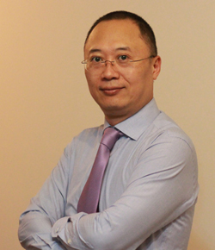
何炜东 老师

实战型销售管理培训专家

实战经验

- 可口可乐公司销售经理，曾主管三个营业所及两个销售部门，带领团队从无到有创立直销系统；
- 通用电气（GE）华南大区销售经理，建立产品销售新渠道模式；
- 和记黄埔集团之屈臣氏蒸馏水（Watsons Water）销售经理-南中国，建立健全产品分销体系；
- 亦曾服务于民营企业，担任过培训中心、制造企业、科技公司培训总监、人力资源总监、销售总监等职；
- 曾带领数百人的销售团队及主管华南四省销售业务，创造销量比上一年增长3倍的佳绩；
- 从基层销售做起，经历从业务员到销售总监的过程，对各级销售主管所遇管理问题都有所了解；
- 多年的销售管理经验积累，帮助学员了解知名外企在销售管理中的先进方法；
- 经过正规的营销理论体系训练，海外知名商学院QUT工商管理硕士(MBA）；
- 北京大学、北京交通大学、上海交通大学、北京理工大学、西北工业大学深圳研究院特聘讲师；
- 已出版书籍：《十项全能销售管理者》 。
- 为上千家企业提供销售培训与咨询，并被多家知名企业聘为销售团队辅导顾问。
- 培训以互动、启发、情景式培训见长，将先进的管理理念结合讲师多年实战管理经验，注重受训人员的感悟及参与，培训风格深入浅出、条理清晰，课堂气氛轻松、活跃、实战性强，通过各种实际案例及游戏等方式充分调动参训人员的培训热情。

学员评价

1. 启发式培训，较好地引导学员自己思考，让我们更容易理解与认识培训内容。何老师幽默风趣，课堂气氛很轻松。
—— 普利司通合成橡胶有限公司 销售课 苏经理

2. 课程很实用，内容都是针对销售管理日常工作中常见的问题。在关键知识点，何老师总是能收放自如地插入案例或者小游戏，令课程生动与容易理解。
—— 上海飞点网络科技有限公司 营运部 付经理

3. 用实际案例做分析，容易理解，课程内容通俗易懂。
—— 深圳联通达塑料有限公司 销售部 黄经理

4. 帮助我理清了思路，解决了以前工作中遇到过的很多困惑。实用性强。
—— 深圳格林升科技有限公司 外贸部 梁经理

销售主管2天强化训练营——报名信息
我单位共 人确定报名参加 2017年 月 日在 举办的《销售主管2天强化训练营》培训班。
单位名称:
地 址:
联系人姓名: |  |  |  |  | 性 别:
手 机: |  |  |  |  | 电 话:
部门/职务: |  |  |  |  | E-mail:
参 会 学 员 信 息
姓 名 | 性 别 |  | 职 位 | 手 机 |  | E-mail |  |  | 金 额
缴费方式 | □ 转帐 □ 现金 （请选择 在□打√） |  |  |  |  | 会员ID
住宿要求 | 预定：双人房___间；单人房___间，住宿时间：__ 月 __ 至 __ 日  (不用预定请留空)

此表所填信息仅用于招生工作，如需参加请填写回传给我们，以便及时为您安排会务并发确认函，谢谢支持！
客服热线：广州：020-61133776 深圳: 0755-61280179
上海：021-51870612 北京: 010-51295410 ——企业学习网-市场开发部

1.请您把报名回执认真填好后回传我司，为确保您报名无误,请您再次电话确认!
2.本课程可针对企业需求，上门服务，组织内训，欢迎咨询。
3.请参会学员准备一盒名片,以便学员间交流学习。
4.请准备几个工作中遇到的问题以便进行讨论。

